РЕДАКТИРАНЕ И КАДРИРАНЕ НА ИЗОБРАЖЕНИЯ

1. Портрет — от Landscape към Portrait
- Начално изображение: хоризонтално (Landscape).
- Изрежи го във вертикален формат (Portrait), като лицето остане в кадъра.
- Коригирай яркостта, контраста, наситеността и цветoвия баланс.
- Запази като portret.jpg
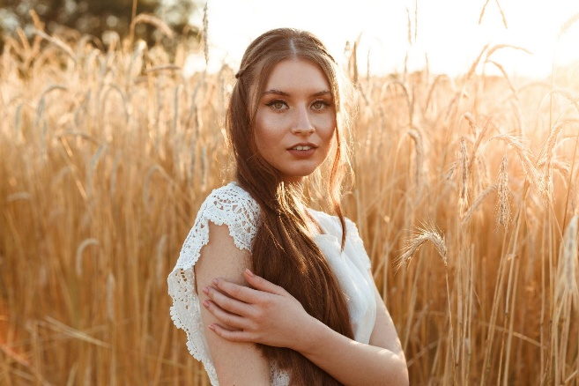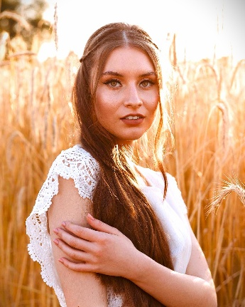

2. Пейзаж — от Portrait към Landscape
- Начално изображение: вертикално (Portrait).
- Промени кадрирането така, че крайният резултат да е хоризонтален (Landscape).
- Запази планините, езерото и кея в композицията.
- Коригирай четирите цветови параметъра.
- Запази като pejzaj.jpg.

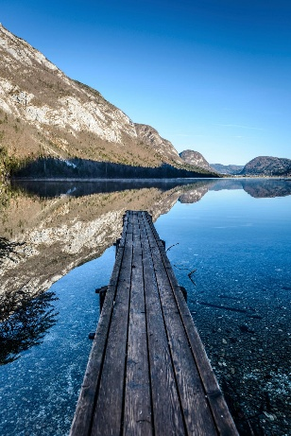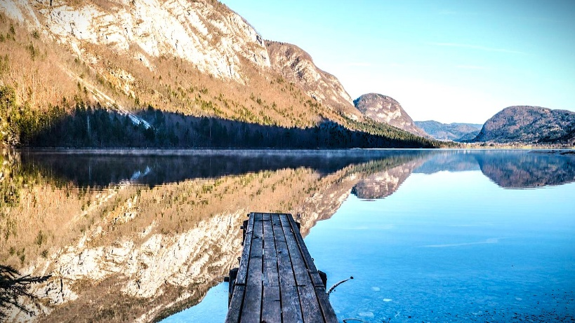

3. Натюрморт — квадратен формат
- Начално изображение: квадратно.
- Запази квадратната форма и всички основни предмети в кадъра.
- Подобри яркостта, контраста, наситеността и цветoвия баланс.
- Запази като natyurmort.jpg.

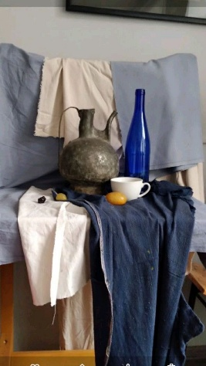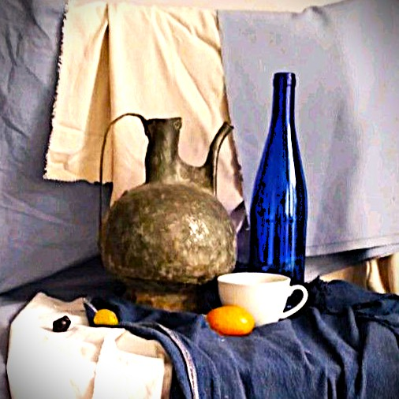

Точни инструкции за работа в Windows
- Създай папка Kompyutarna_grafika.
- Запази трите оригинални изображения в нея.
- Отвори първото изображение с приложението Снимки (Photos).
- Натисни Редактиране на изображението (Edit image).
- Използвай инструментите за изрязване и корекция на цветовете.
- След всяка промяна провери дали изображението изглежда естествено.
- Запази крайния резултат с посоченото име, без да презаписваш оригинала.

Какво точно да променя?
Параметър | Инструкция
Яркост (Brightness) | Направи изображението малко по-светло, така че детайлите да се виждат ясно.
Контраст (Contrast) | Увеличи леко разликата между светлите и тъмните области.
Наситеност (Saturation) | Направи цветовете по-изразителни, без да изглеждат неестествено.
Цветови баланс (Color balance) | Коригирай топлината и оттенъка, така че цветовете да изглеждат хармонично.

Забележка: В зависимост от версията на Windows Photos някои настройки може да се наричат по различен начин. Ако няма отделен инструмент „Цветови баланс“, използвай наличните настройки за температура и оттенък или изпълни задачата в GIMP.

Изисквания за предаване
- portret.jpg — вертикален портрет с коригирани цветове.
- pejzaj.jpg — хоризонтален пейзаж с коригирани цветове.
- natyurmort.jpg — квадратно изображение с коригирани цветове.

За всяко изображение трябва да се вижда разлика спрямо оригинала. Оценя се правилното кадриране, приложението на четирите корекции, качеството на крайния резултат и правилното именуване на файловете.

